Currículo de vida
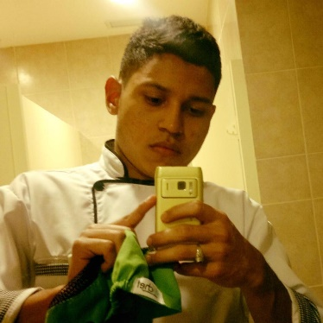

Nombre: Kenny Geovanny Guillen Ortiz
Edad: 23 años
Fecha de nacimiento: 8 de junio de 1993
Estado Civil: soltero
Identificación; pasaporte c01222019
Nacionalidad: Nicaragua
Celular: 506 71265392
Correo: kennethgortiz@hotmail.com
WhatsApp: 85612955
Facebook: K Guillen Gonzales
Domicilio: Desamparados, porvenir, Hacienda de Oro

Objetivo profesional,
Es desarrollar mi formación de manera trascendental y experiencia con una empresa que demuestre perspectiva y promoción profesional, así como equipo y compañerismo

FORMACION
- Carrera técnica en cocina profesional
- Carrera técnica en pastelería profesional
- Bachiller de colegio
- Nivel básico de ingles

Estudios realizados....
- 4to año de colegio dado en el colegio Nuestra señora de Guadalupe en Granada, Nicaragua
- Título de manipulación de alimento
- Título de crecimiento profesional y liderazgo en coach corporativo por Stormy Reinoso
- Título de inglés básico
- Cocina profesional
- Pastelería profesional

Experiencia laboral
Conocimientos en panadería, repostería, charcutería, comida del mundo, costeo y estandarización, elaboración de menús, etiqueta y protocolo, verismo, postres al plato, administración de insumos, hoja de desperdicios y reabastecimiento en la cocina.
Practico la elaboración de cerveza artesanal en casa cuyo trabajo es solo por eventos
Técnico en electricidad residencial llevado a cabo en la Escuela de Talleres Unidos de Granada del año 2008 a 2009
Estudios realizados en el instituto de gastronomía OSullivan culinary llevado a cabo en Paseo Colón de San José, Costa Rica iniciando en el 2010 a 2015 (cocina profesional y pastelería profesional) llevando a cabo toda una gran gama de conocimiento de la gastronomía en general

Experiencia laboral:
- Actualmente trabajo independiente como asesor, coaching liderazgo en restaurantes, elaboración de libros de cocina (manual) costeo, estandarización, estudio de mercado, y redacción escrita del concepto de restaurantes en los cuyos presto de mis servicios
- 1) Horas laboradas, sociales pre profesionales 300 horas (llevadas a cabo en el Hotel Torre Molino), Sabana Norte de San José, Costa Rica)
- 2) Laborando en el Instituto de gastronomía Osullivan culinary, paseo colón, San José, Costa Rica de la fecha 15 de octubre del 2011 al 30 de junio del 2012 llevando el puesto de cocinero y ayudante de cocina
- 3) Laborando como cocinero en el hotel torre molino del 3 de julio del 2012 al 28 de agosto del 2013
- 4)Laborando como cocinero en colegio de medico del 1 de diciembre del 2012 al 14 de febrero del 2014
- 5) ) Labore como chef encargado de LUCHO"S ANTOJERIA MEXICANA en el food court del Epa, Tibás, San José, Costa Rica iniciando el 3 de febrero del 2014 al 8 de agosto del 2015
- 6) Laborando como chef ejecutivo llevando costos y estandarización del menú en TICO PUB en lindora de Escazú, Costa Rica
- 7)Laboré como chef en la cafetería y restaurante Osulliván Culinary del 15 de agosto del 2015 al 30 de mayo 2016
- 8)Laborando como cocinero en Moca pan del 1 de junio del 2017 al 1 de diciembre de 2017
- 9) Laborando como cocinero en Winetow, capital del vino del 30 de mayo del 2017 al 15de febrero
- 4) Labore como chef en
RECOMENDACIONES
- Director académico de Osullivan culinary: Warner Bolton Fisher 61641479
- Profesor de pastelería y cocina del instituto O´Sullivan culinary Chef : Luis Carlos Porras 88915872
- Chef Ejecutivo del colegio de médicos: Marvin Rojas Elizondo 88202475
- Instituto de Gastronomía Osullivan culinary: 22483333
- Asesora académica Shirley Flores 88955617
- Gerente propietario de agencia de viajes New word quality, Roger Lino 70141181
- Academia Osullivan culinary, paseo colon 2248 3333

Muchas gracias por tomarse el tiempo de examinar mi CV. Estaré cordialmente agradecido con el presente a quien se le dirija esta información

